淡江時報 第 1213 期
鑽研31載 鄭姵萱獲頒日本裏千家茶道教授
校友動態
日文系校友鄭姵萱榮獲日本裏千家十六代家元親頒「茶道教授」（茶名：宗萱），成為臺灣首位獲得該項最高榮譽資格者。擁有31年相關資歷的她表示，很樂意擔任日本茶道文化在臺灣最重要的推廣者之一。鄭姵萱還身兼華山流日本舞踊師範、京都和服學院上級和服著付師暨講師，並擁有三味線小唄堀派會名取資格，是臺灣唯一兼具四項日本傳統技藝執照之專業師資。

2012年鄭姵萱即取得日本裏千家臺灣首位「茶道準教授」資格，2014年她為紀念研習茶道滿20年，出版了《茶道：跟著做就上手的第一本日本文化美學解析書》和《茶道歲時記》，致力於推廣日本茶道文化。當年恩師，日文系前主任兼日本研究所所長、榮譽教授陳伯陶特別為其寫序，稱許她「能深入日本人的生活，並孕育出獨特的美學觀點。」

鄭姵萱說明，她曾於日本裏千家學園直屬茶道專門學校深度研修兩年，藉由不斷反覆練習，追求學習的廣度與深度，成為真正的「職人」，多年來已培養出數百位有心學習茶道者，取得日本裏千家茶道初級或中級許狀（證書）等。她特別感謝當年的導師，日文系教授兼校友服務暨資源發展處執行長彭春陽，鼓勵她以所學，發揚茶道藝術文化，「讓我持續能在這條路上努力，奉獻所長。」（文／舒宜萍）
2025/04/28

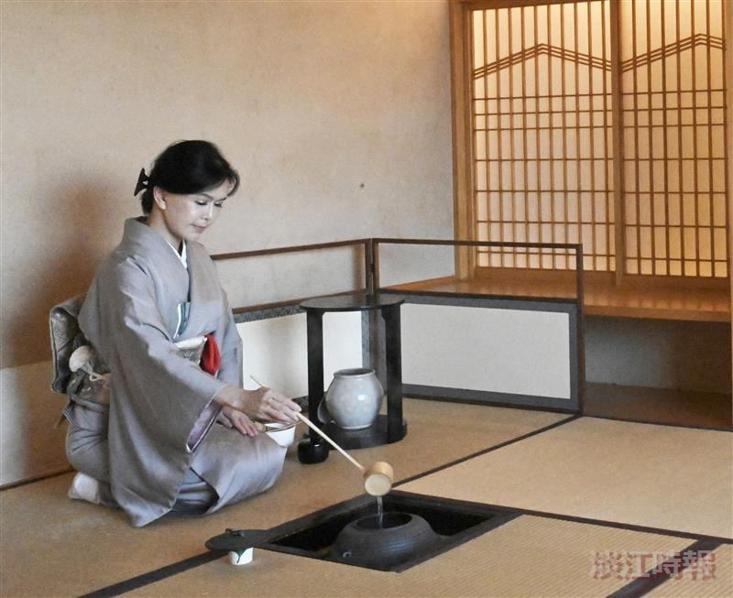
日文系友鄭姵萱榮獲日本裏千家十六代家元親頒「茶道教授」，成為臺灣首位獲得此項最高榮譽資格者。（圖／鄭姵萱提供）

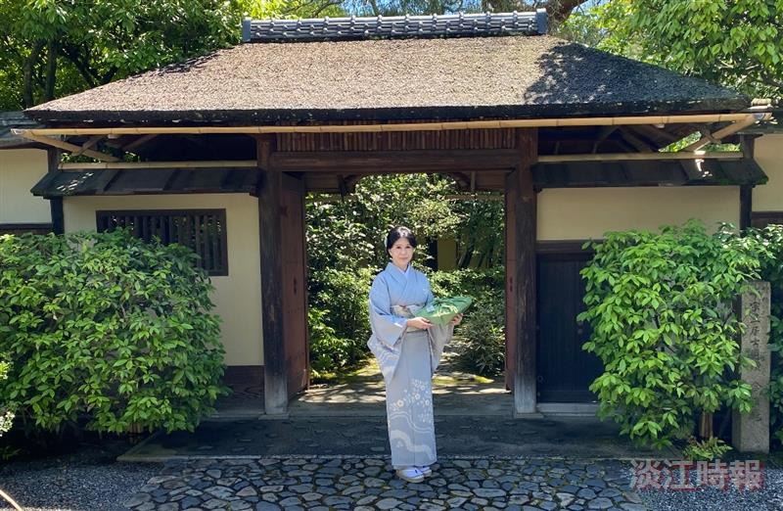
日文系友鄭姵萱榮獲日本裏千家十六代家元親頒「茶道教授」，成為臺灣首位獲得此項最高榮譽資格者。（圖／鄭姵萱提供）

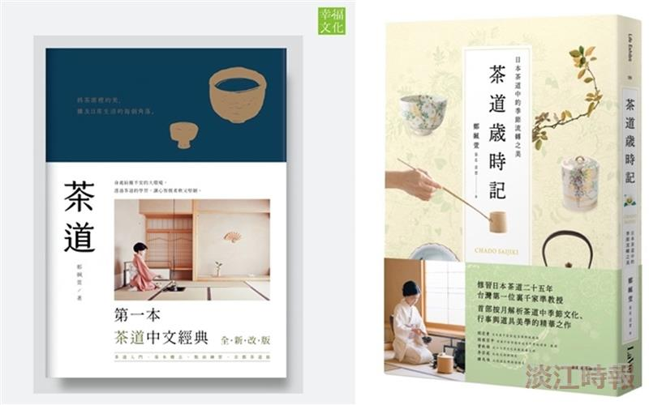
日文系友鄭姵萱榮獲日本裏千家十六代家元親頒「茶道教授」，出版兩本有關茶道專業書籍。（圖／鄭姵萱提供）

